**新 书 推 荐**

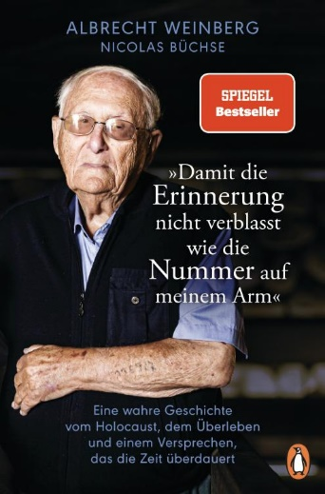**中文书名：《阿尔布雷希特·温伯格：“记忆就不会像我手臂上的数字一样褪色”——一个关于大屠杀、生存和永恒承诺的真实故事》**

**英文书名：Albrecht Weinberg: “So that memory won’t fade like the number on my arm”--A true story about the holocaust, survival, and a timeless promise**

**德文书名：Albrecht Weinberg - »Damit die Erinnerung nicht verblasst wie die Nummer auf meinem Arm«**

**作 者：ANDREAS BRANDHORST**

**出 版 社：Penguin**

**代理公司：Penguin Random House Verlagsgoupe/ANA/ Winney**

**页 数：288页**

**出版时间：2024年2月14日**

**代理地区：中国大陆、台湾**

**审读资料：电子稿**

**类 型：自传回忆录**

**内容简介：**

一个超越仇恨和遗忘的承诺的真实故事

116927：九十八岁的阿尔布雷希特·温伯格（Albrecht Weinberg）前臂上的数字已经随着时间的流逝而褪色。但他的记忆却非常清晰。阿尔布雷希特回忆起自己年轻时的细节、纳粹的崛起、突然不再是朋友的朋友还有失去家人。他还记得他的妹妹弗里德尔（Friedel），以及他对她的承诺：他们两个人一定会活下来。

兄妹最终一起逃离了大屠杀，移民到了美国。几十年后，弗里德尔病倒了，他们回到了德国。妹妹奄奄一息时，阿尔布雷希特陪伴在她身边。在此期间，他遇到了弗里德尔的照顾者格尔达（Gerda），并向她讲述了自己的故事——这是他第一次向别人敞开心扉讲述自己的故事。他还向她讲述了自己是如何向妹妹保证他们会活下来，以确保这段记忆得以延续。

**作者简介：**

**尼古拉·比希（Nicolas Büchse）**在哥廷根和斯特拉斯堡学习历史、政治和法律，同时还在BBC、Bayerische Rundfunk和RTL的多个电视节目工作。从汉堡Henri Nannen新闻学院毕业后，他先是加入了*Geo Epoche*杂志，后来又转到了《明镜》杂志。2010年，他加入*Stern*杂志，目前负责美国报道并主管犯罪版块。他的作品涉及社会、历史、生活故事和犯罪，曾多次获奖。他曾陪同阿尔布雷希特·温伯格最后一次访问以色列，在那里他们建立了深厚的友谊。他们至今仍是朋友。

**感谢您的阅读！**

**请将反馈信息发至：版权负责人**

**Email**：[Rights@nurnberg.com.cn](mailto:Rights@nurnberg.com.cn)

安德鲁·纳伯格联合国际有限公司北京代表处

北京市海淀区中关村大街甲59号中国人民大学文化大厦1705室, 邮编：100872

电话：010-82504106, 传真：010-82504200

公司网址：[http://www.nurnberg.com.cn](http://www.nurnberg.com.cn/)

书目下载：<http://www.nurnberg.com.cn/booklist_zh/list.aspx>

书讯浏览：<http://www.nurnberg.com.cn/book/book.aspx>

视频推荐：<http://www.nurnberg.com.cn/video/video.aspx>

豆瓣小站：<http://site.douban.com/110577/>

新浪微博：[安德鲁纳伯格公司的微博_微博 (weibo.com)](https://weibo.com/1877653117/profile?topnav=1&wvr=6)

微信订阅号：ANABJ2002

